ПОСТАНОВЛЕНИЕ

«05» ноября 2019 года № 1349
г. Тверь
О подготовке документации по планировке территории линейного объекта: «Газоснабжение административно-производственного здания по адресу: Тверская область, г. Тверь, ул. Светогоровская, д.6 в Московском районе»

Рассмотрев заявление Общества с ограниченной ответственностью «Тверьпром», адрес (место нахождения): 170017, Тверская область, город Тверь, ул. Светогоровская, д. 6, офис 4, ИНН 6950214001, руководствуясь статьями 45, 46 Градостроительного кодекса Российской Федерации, решением Тверской городской Думы от 02.07.2003 г. № 71 «Правила землепользования и застройки города Твери»,
ПОСТАНОВЛЯЮ:
1. Принять предложение Общества с ограниченной ответственностью «Тверьпром» о подготовке документации по планировке территории линейного объекта: «Газоснабжение административно-производственного здания по адресу: Тверская область, г. Тверь, ул. Светогоровская, д.6 в Московском районе» согласно схеме границ территории (прилагается).
2 Обществу с ограниченной ответственностью «Тверьпром»:
2.1. В течение 30-ти дней с даты опубликования настоящего постановления получить в департаменте архитектуры и градостроительства администрации города Твери задание на разработку документации, предусмотренной пунктом 1 настоящего постановления, с учетом предложений, предусмотренных пунктом 3 настоящего постановления.
2.2. Не позднее 12 месяцев с даты опубликования настоящего постановления представить в департамент архитектуры и градостроительства администрации города Твери проект планировки территории и проект межевания территории, подготовленные в составе документации по планировке территории, предусмотренной пунктом 1 настоящего постановления.
3. Предложения физических и юридических лиц о порядке, сроках подготовки и содержании документации, указанной в пункте 1 настоящего постановления, принимаются в департаменте архитектуры и градостроительства администрации города Твери в течение двух недель с даты опубликования настоящего постановления.
4. Департаменту архитектуры и градостроительства администрации города Твери:
4.1. Подготовить задание на разработку документации, предусмотренной пунктом 1 настоящего постановления, в соответствии с требованиями, установленными частью 10 статьи 45 Градостроительного кодекса Российской Федерации, и предложениями, предусмотренными пунктом 3 настоящего постановления.
4.2. В течение 15-ти дней с момента предоставления документации, предусмотренной пунктом 1 настоящего постановления, осуществить её проверку на соответствие требованиям, предусмотренным пунктом 4.1 настоящего постановления, и подготовить заключение.
4.3. В течение 5-ти дней направить подготовленное заключение и документацию, предусмотренную пунктом 1 настоящего постановления, в комиссию по землепользованию и застройке города Твери.
5. Комиссии по землепользованию и застройке города Твери в целях соблюдения прав человека на благоприятные условия жизнедеятельности, прав и законных интересов правообладателей земельных участков и объектов капитального строительства обеспечить проведение общественных обсуждений, предусмотренных статьей 5.1 Градостроительного кодекса Российской Федерации.
6. Настоящее постановление вступает в силу со дня его официального опубликования.
7. Контроль за исполнением настоящего постановления возложить на первого заместителя (заместителя) Главы Администрации города Твери, курирующего вопросы жилищно-коммунального хозяйства, строительства и архитектуры.
Отчет представить в течение 13 месяцев с даты опубликования настоящего постановления.

Глава города Твери А.В. Огоньков

Приложение
к постановлению Администрации города Твери

от «05» ноября 2019 года № 1349

Схема границ территории

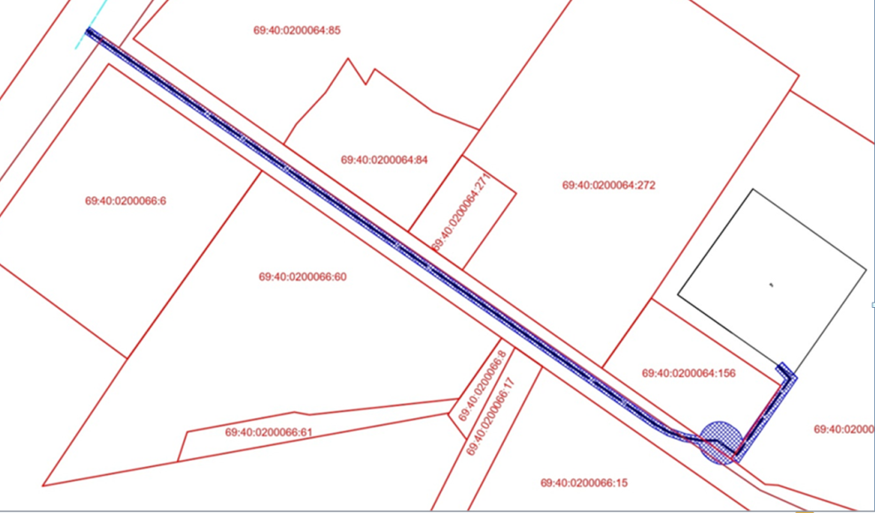

Начальник департамента
архитектуры и градостроительства
администрации города Твери,
главный архитектор города А.Е. Жоголев

